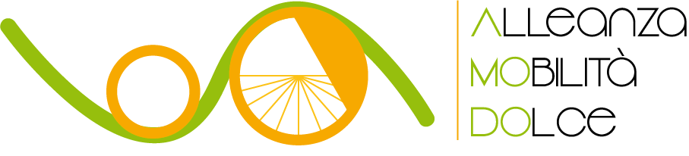

Convegno
Atlante di viaggio della mobilità dolce in Italia
9 Marzo 2019 - ore 10.00 – 12.30
Fa’ la cosa giusta! GATE 4, Padiglione 3, Sala Alda Merini
FieraMilanocity, via Colleoni - Milano

Tavoli tematici pomeridiani
ore 14,30-16,30 - salette in Galleria, piano ammezzato (tra pad.3 e 4)
Tavolo 1 – Recupero e valorizzazione delle infrastrutture ferroviarie
Tavolo 2 – Turismo, mobilità ed accoglienza nei borghi ed aree interne

Per partecipare al Convegno scrivi a: portavoce@mobilitadolce.net
Per arrivare a Fà la cosa giusta! La fermata della metropolitana più vicina è Portello, sulla Linea Lilla (M5). A meno di 10 minuti a piedi c’è anche la fermata della Linea Rossa (Lotto Fiera).
Altre informazioni su https://falacosagiusta.org/visitatori/
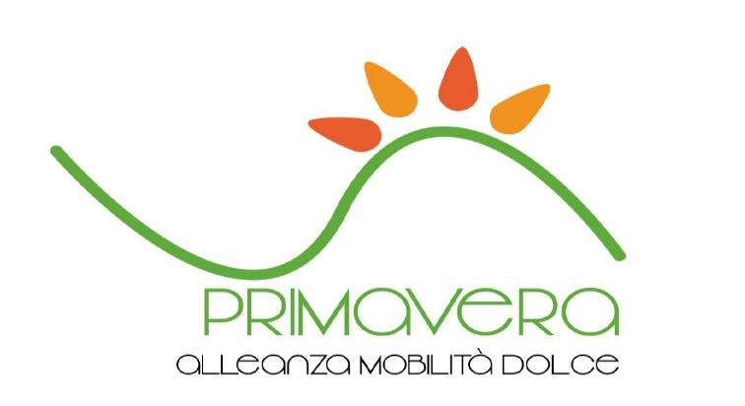
www.mobilitadolce.net

